МИНИСТЕРСТВО НАУКИ И ВЫСШЕГО ОБРАЗОВАНИЯ РОССИЙСКОЙ ФЕДЕРАЦИИ
федеральное государственное АВТОНОМНОЕ образовательное учреждение высшего образования
«Национальный исследовательский ядерный университет «МИФИ»
Димитровградский инженерно-технологический институт –
филиал федерального государственного автономного образовательного учреждения высшего образования «Национальный исследовательский ядерный университет «МИФИ»
(ДИТИ НИЯУ МИФИ)

Специальность 09.02.07 Информационные системы и программирование

ПМ.11. Разработка, администрирование и защита баз данных
УП.11.01 Учебная практика (по профилю специальности)

ОТЧЕТ
по инструкционной карте №1
Тема «Знакомство с MS SQL Server»

Выполнил: студент 431 группы
Рыбалев Денис Александрович
Руководитель: преподаватель техникума ДИТИ НИЯУ МИФИ
Фролова Валерия Витальевна
Дата сдачи отчета: 13.01.2026

Димитровград, 2026
Инструкционная карта №1
Тема «Знакомство с MS SQL Server»
Цель работы: Изучить интерфейс среды управления SQL Server Management Studio.
Ход работы:
- Были установлены SQL Server Developer Edition и SQL Server Management Studio, после чего SSMS был запущен. В диалоговом окне Соединение с сервером были заданы определённые параметры, представленные на рисунке 1.1
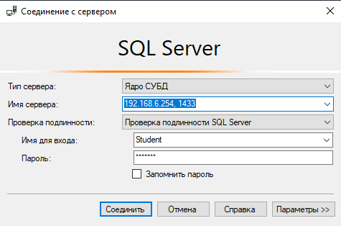
Рисунок 1.1 – Соединение с SQL Server
- Была создана новая учётная запись с именем GROUP431, результат работы представлен на рисунке 1.2.
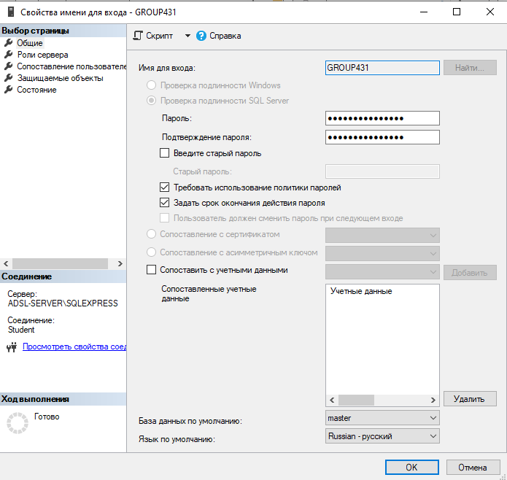
Рисунок 1.2 – Созданная учетная запись
- Была создана База данных с именем «Учебная_Рыбалев». В данную базу данных был добавлен новый пользователь «GROUP431» с правами пользователя. После чего была создана таблица с именем «TABL1». Результат работы представлен на рисунке 1.3.
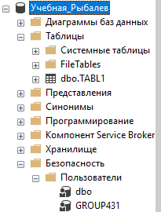
Рисунок 1.3 – Созданная БД, добавленный пользователь и созданная таблица
- На диске С была создана папка «ARXIV_db», после чего в созданную папку было добавлено резервное копирование с названием «PZ01-01».
Рефлексия: Я изучил интерфейс среды управления SQL Server Management Studio.

